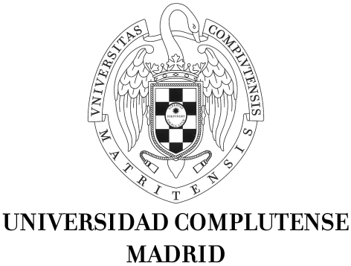

VICERRECTORADO DE INVESTIGACIÓN Y POLÍTICA CIENTÍFICA
Programa de Financiación de Grupos de Investigación Validados
SANTANDER-UNIVERSIDAD COMPLUTENSE DE MADRID

Convocatoria 2010 - GR35/10

PREGUNTAS FRECUENTES

¿Quién puede solicitar financiación en esta convocatoria 2.010?

Todos los Grupos de Investigación de la UCM VALIDADOS en la conv. de Creación y Actualización de Grupos UCM 2009.

Hay dos modalidades de solicitud de financiación ¿a qué modalidad puedo acogerme?

Los grupos solicitantes podrán acogerse sólo a una de las dos modalidades:

- Ayudas para la Financiación de Grupos UCM de Investigación Consolidados
- Ayudas para la Financiación de Grupos UCM de Investigación Emergentes.

¿Qué grupos se consideran Consolidados?

Se consideran Grupos de Investigación Consolidados, a los efectos de esta convocatoria, aquellos grupos validados por la UCM que han tenido financiación en la última convocatoria de financiación de Grupos SANTANDER-UCM (convocatoria 2008).

¿Dónde puedo consultar si mi grupo es consolidado?

El listado de grupos consolidados se encuentra en la aplicación de grupos→apartado Convocatoria→Documentos informativos.

¿El listado de grupos CONSOLIDADOS es definitivo?

SI, siempre que su grupo no realice modificaciones. Si los cambios afectan a los parámetros que deben cumplir los grupos, su grupo dejará de ser consolidado y pasará a una nueva validación.

¿Qué grupos se consideran Emergentes?

Se denominan Grupos de Investigación Emergentes, a los efectos de esta convocatoria, aquellos grupos validados por la UCM, que no hayan sido financiados en la última convocatoria de financiación del año 2008 por ser de reciente constitución, o por no haber superado la evaluación de la ANEP, en dicha convocatoria.

Si hemos pertenecido a un grupo consolidado y hemos formado un nuevo grupo. ¿Se requiere nueva evaluación de la ANEP?

SI

¿Cómo solicito financiación?

La solicitud de la ayuda se cumplimentará utilizando los medios telemáticos que estarán a disposición de los interesados en la siguiente ruta de la Web de la Universidad Complutense http://www.ucm.es: Investigación → Grupos de Investigación → Convocatorias para la financiación → Convocatoria GR35/10 ó a través del enlace: http://gruposinvestigacion.ucm.es/Login/Login.aspx

¿Puedo solicitar Ayuda para personal?

Si, sólo podrá solicitar becarios como se indica en el punto 4.1 apartado C de la convocatoria

Dentro de las actividades que va a realizar el grupo, se incluye la experimentación con animales ¿debe solicitarse Certificado del CEA?

Si, deberá solicitarlo de forma paralela a la solicitud de financiación, ya que si se le concede dispondrá de un plazo no superior a 10 días a partir de la concesión provisional para presentar el certificado.

¿Se debe adjuntar CD o disquete u otro soporte informático?

NO, se considera como soporte informático los datos introducidos en la propia aplicación.

¿Qué documentos en papel, tengo que presentar para solicitar la conv. de financiación?

Deberá presentar el documento que genera directamente la aplicación, debidamente firmado por el director/es.

La aplicación no me deja generar la solicitud ¿Qué puede ocurrir?

Lo más probable es que NO haya añadido en la aplicación todos los datos necesarios, por favor, consúltelo.
Para que guarde los datos introducidos y pueda continuar con el proceso de Solicitud, deberá cumplimentar, como mínimo, los apartados de Investigación Propuesta y Presupuesto, y a continuación pulsar el botón ACEPTAR.

¿Dónde se presentan las solicitudes?

Las solicitudes se presentarán en el Registro General de la UCM (horario del registro).

¿Cuando finaliza el plazo para la presentación de las solicitudes?

El plazo finaliza el 15 de Septiembre de 2.010

